

国泰新点软件股份有限公司

地址：张家港市杨舍镇江帆路8号**(http://www.epoint.com.cn)**

电话：0512-58188000传真：0512-58132373

**陕西省用能权交易平台**

**管理端操作手册**

**目录**

一、 用能权交易 4

1.1、 平台入口 4

1.2、 用能权交易管理 5

1.2.1、 下发交易指标 5

1.2.2、 查看交易公告 7

1.2.3、 申购申请查看 8

1.2.4、 成交公示查看 9

1.2.5、 合同审核 10

1.2.6、 资金划转情况确认 11

**修订记录**

|  |  |  |  |  |
| --- | --- | --- | --- | --- |
| **版本** | **修改日期** | **修改内容** | **修改人** | **备注** |
| 7.1.50.2 | 2021-12-10 | 编写操作手册 | 安俊超 |  |
| 7.1.50.2 | 2024-11-20 | 根据《陕西省用能权交易管理办法》更新相关系统功能 | 袁金宝 |  |
|  |  |  |  |  |
|  |  |  |  |  |

# 用能权交易

## 平台入口

陕西省用能权交易平台网址：<http://111.20.184.126:8085/>

或者打开全国公共资源交易平台（陕西）网站首页（网址：https://www.sxggzyjy.cn/），在首页右侧点击用能权交易平台进入陕西省用能权交易平台，如下图：

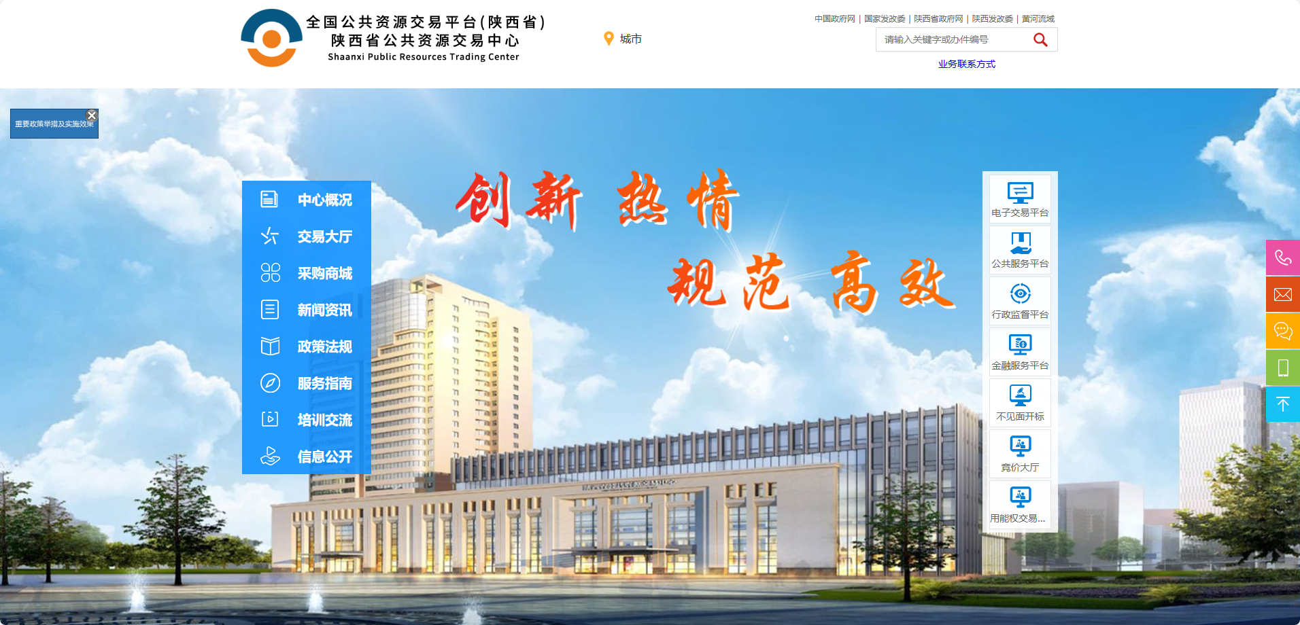



1、用能权交易平台首页点击“交易系统登录入口”，进入企业登录注册页面，如下图：

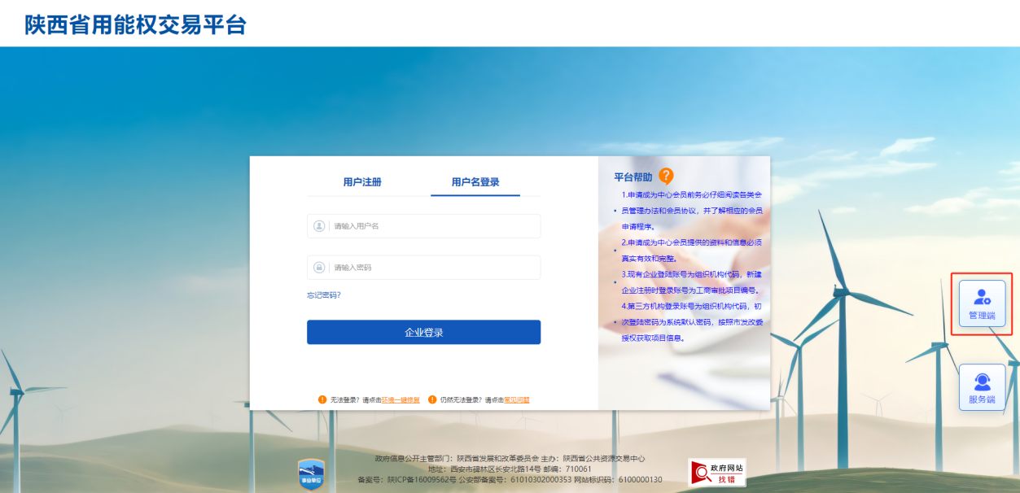

2、点击“管理端”，跳转到发改监管人员登录入口，如下图：

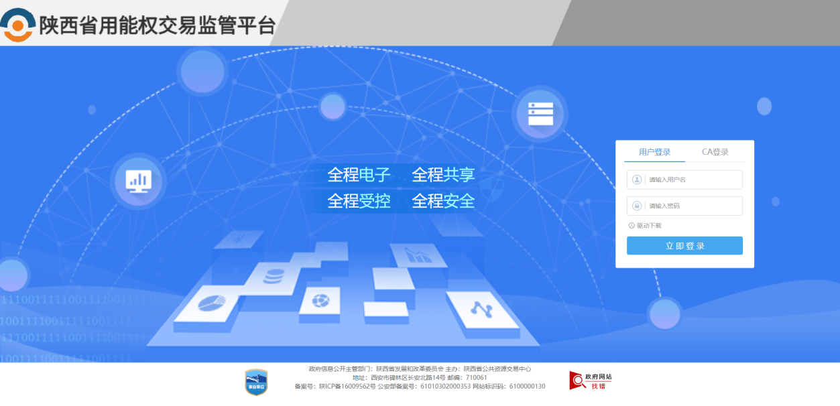

## 用能权交易管理

### 下发交易指标

**前提条件：**政府出让的指标或年度预算管理，由发改监管部门直接下发指标。

**基本功能：**下发交易指标。

**操作步骤：**

1、监管人员登录后，点击上方“用能权交易-下发交易指标”菜单，进入指标管理页面页面，如下图：

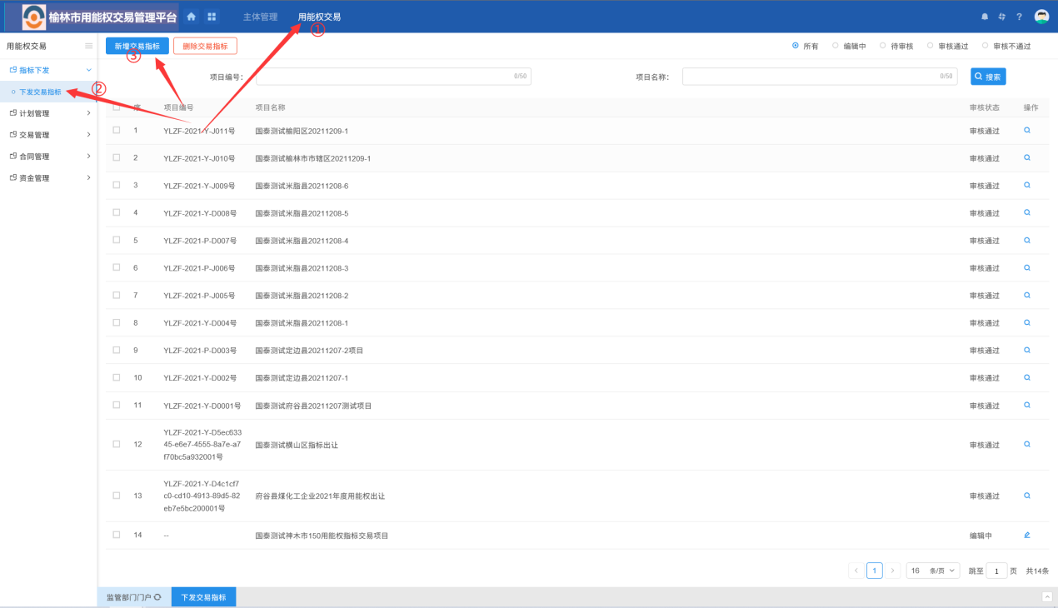

2、点击新增交易指标，进入交易指标编写页面，如下图：

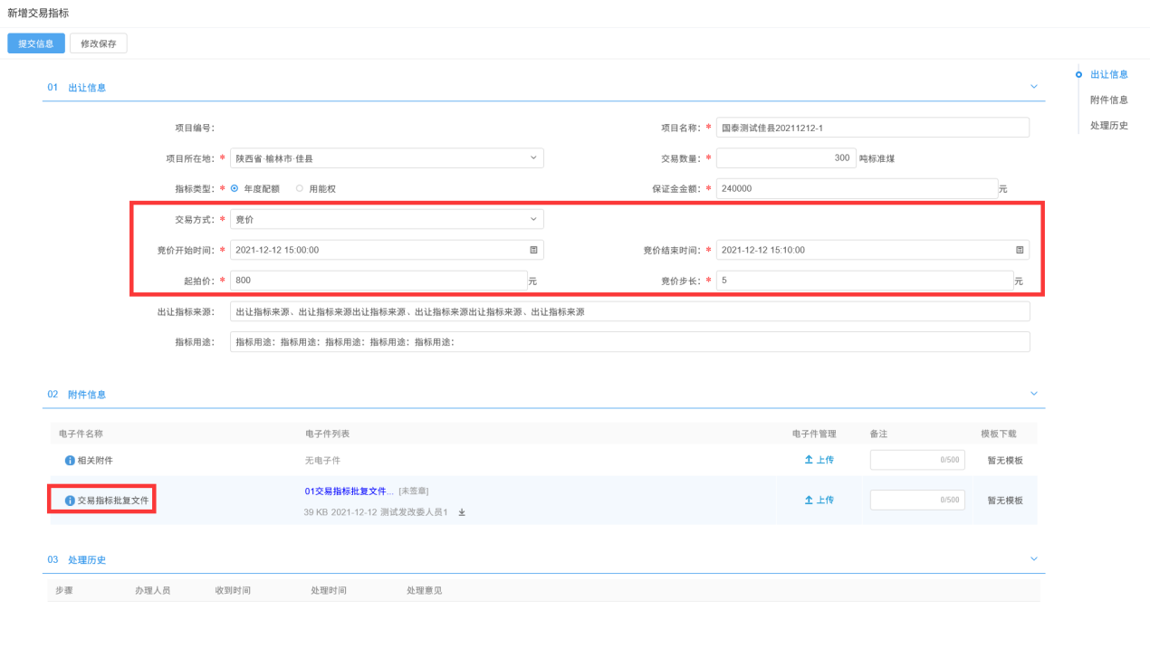

注：

①项目编号无需填写，待交易中心确认交易指标后系统自动生成。

②指标类型分为年度预算管理和用能权。

③交易方式选则定价时，只需要填写交易数量、交易价格（按照每吨标准煤计价）和保证金金额，登记本信息；选择“竞价”时，则需要设置竞价规则（如上图红框所示）。

④保证金金额按照“交易数量*每吨标准煤单价”来计算，申购企业需足额缴纳。

⑤附件中需上传交易指标批复文件，交易中心收到指标后，按照批复文件内容发布交易公告。

3、指标提交后，推送到交易中心接收指标，发布交易公告。

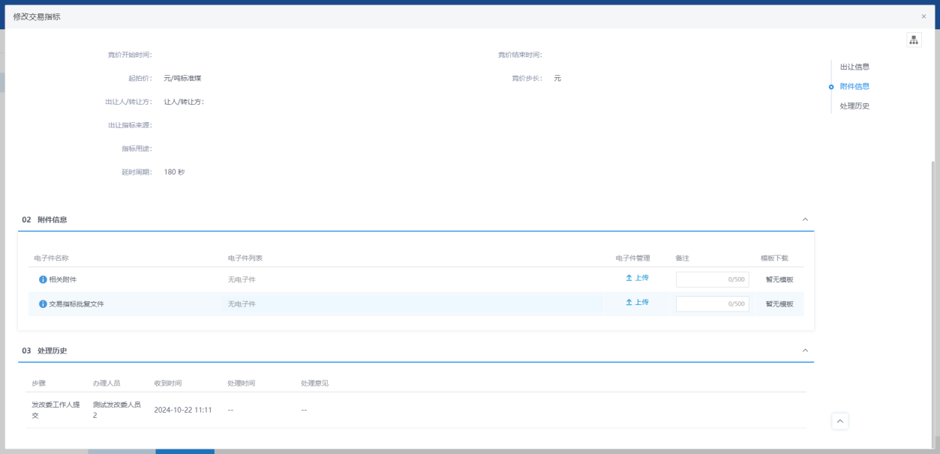

### 查看交易公告

**前提条件：**交易中心按照发改委下发的交易指标，编辑公告后提交。

**基本功能：**查看交易中心发布的交易公告。

**操作步骤：**

1、工作台页面，点击“交易管理—交易公告管理”菜单，进入交易公告管理页面，如下图：

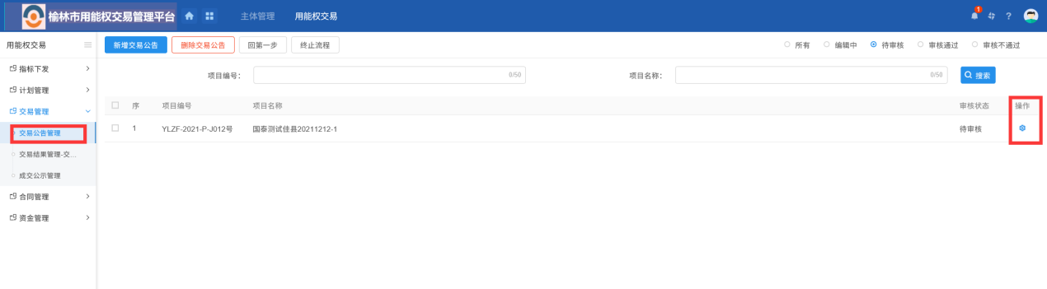

2、点击操作进入公告查看页面，如下图：

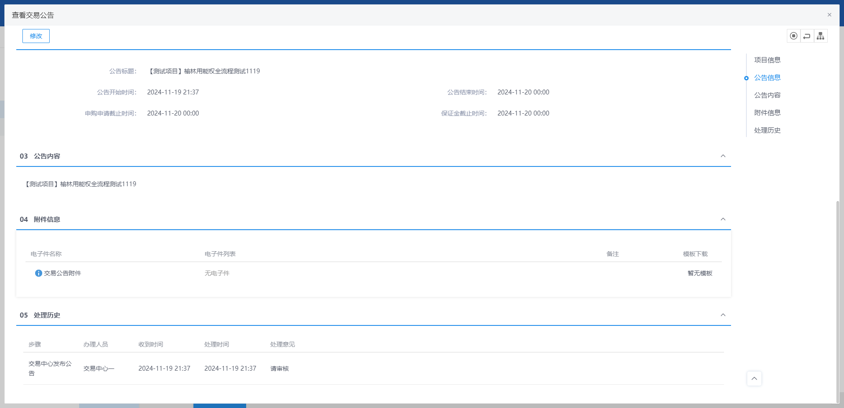

### 申购申请查看

**前提条件：**申购企业提交了申购申请。

**基本功能：**查看申购申请。

**操作步骤：**

1、工作台页面，点击“计划管理-申购计划”菜单，进入申购申请审核页面，如下图：

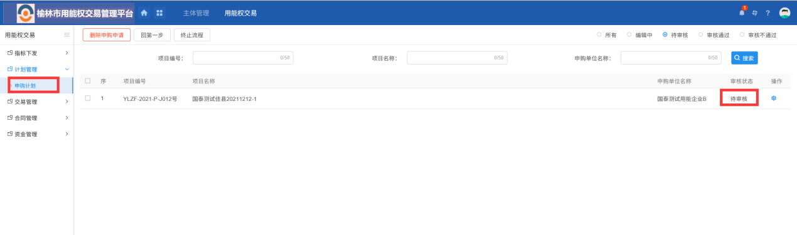

2、点击操作进入申购申请详情页面，如下图：

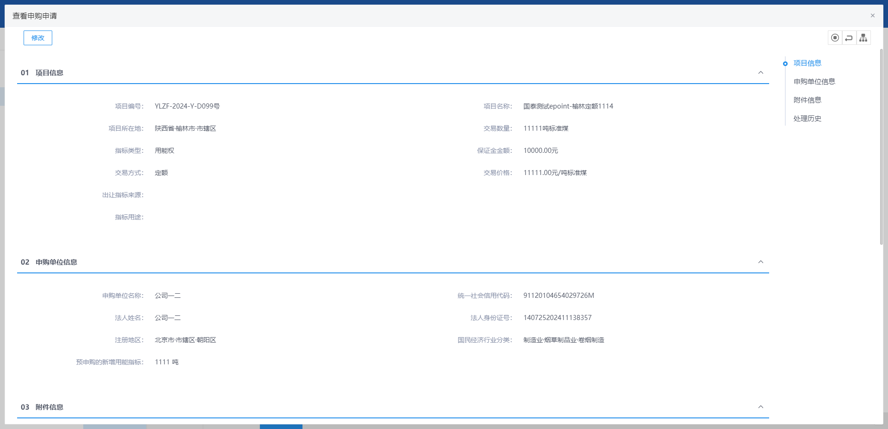

### 成交公示查看

**前提条件：**交易中心提交了成交结果公示。

**基本功能：**查看成交结果公示。

**操作步骤：**

1、工作台页面，点击“交易管理-成交公示管理”菜单，进入成交结果公示查看页面，如下图：

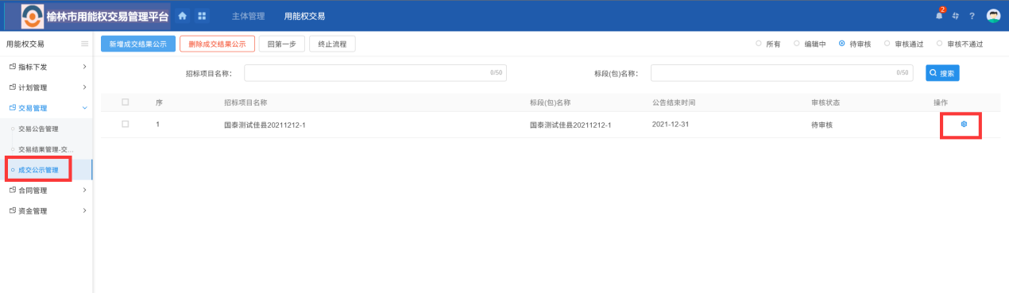

2、点击操作进入公告查看页面，如下图：

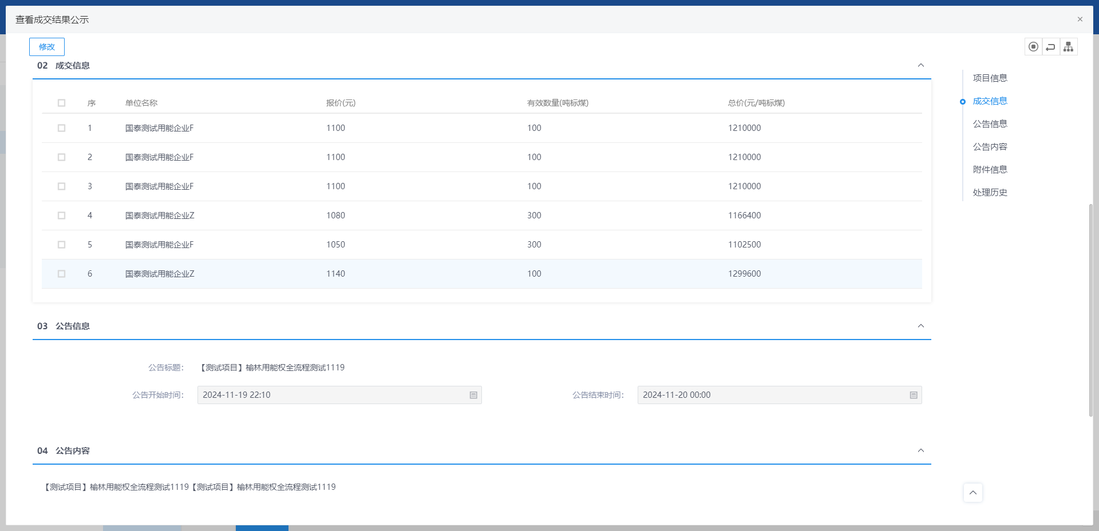

### 合同审核

**前提条件：**交易凭证完成备案。

**基本功能：**提交合同审核。

**操作步骤：**

1、工作台页面，点击“合同管理-合同审核”菜单，点击“新增合同备案”，发起合同备案流程。如下图：

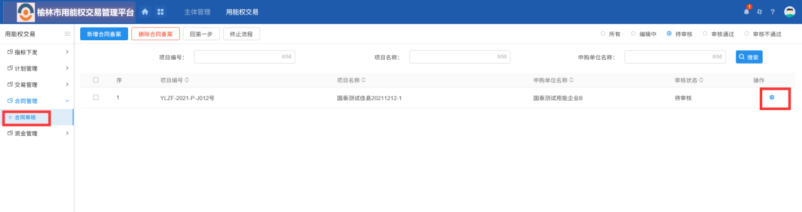

点击“操作”进入合同审核页面，也可以下载合同附件进一步审核。

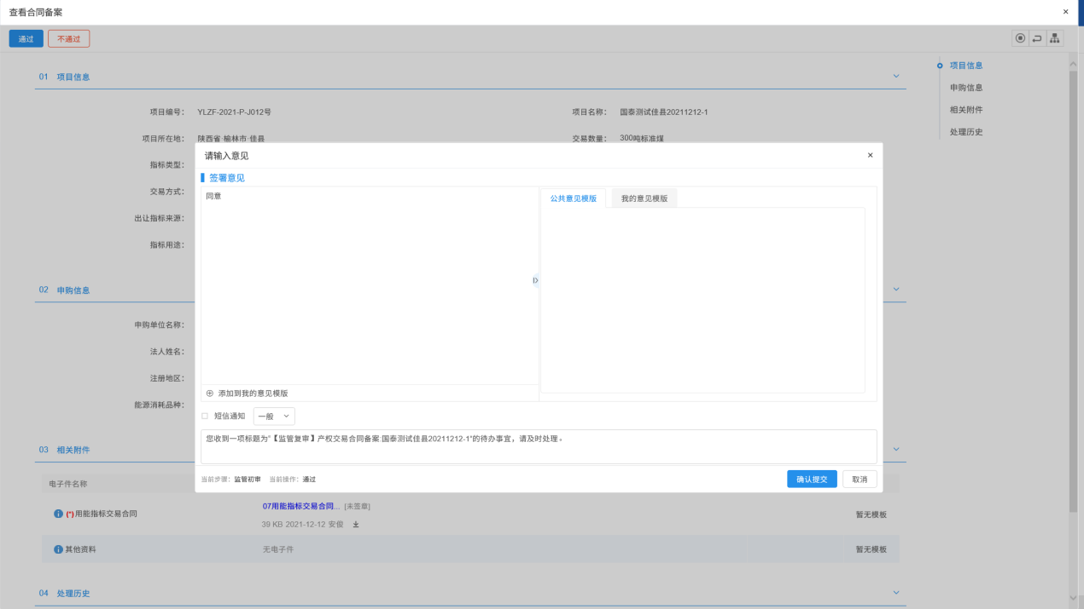

### 资金划转情况确认

**前提条件：**成功交易的申购企业提交资金划转申请，并且经过交易中心确认。

**基本功能：**审核资金划转申请。

**操作步骤：**

1、工作台页面，点击“资金管理-资金划转情况确认”菜单，打开右侧资金划转申请列表，默认展示待审核状态的资金划转申请。如下图：

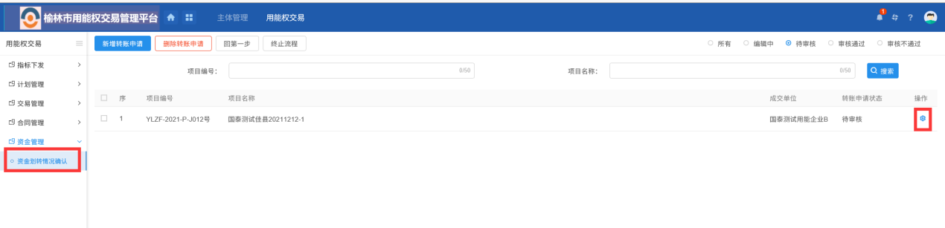

2、在资金划转审核页面，点击“同意”或者“不同意”进行审核即可。

